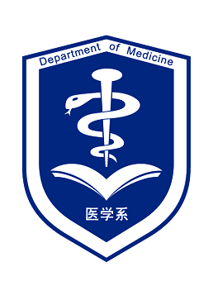
【医学系】
标识：标识以学校标识中的盾牌为依托，由“蛇杖”和“翻开的书”构成。
1、“蛇杖”:是医卫行业的标志 ，寓意着救死扶伤的职业使命；
2、“翻开的书”:寓意着用知识和理性迎接未来的挑战，书的形状又给人以花蕾、飞鸟翅膀、火炬的视觉效果，分别表示学生的过去、今天和未来；
3、 标识以深宝石蓝为主色调，代表务实、发展和充满希望。
理念：培育专业特色 厚重医学内涵
培育专业特色，既以“人无我有、人有我优、人优我精、人精我特”为切入点和着力点，以专业的态度、专业的精神、专业的队伍，努力创造特色，引领学校及行业内专业的“百花齐放”。
厚重医学内涵，就是要丰富医学内涵范畴，提升医学内涵境界，拓宽医学内涵视野，内化并升华现代医学教育模式，进一步打造开放医学、人文医学、德行医学和仁术医学。
特色是生存的根本，内涵是发展的关键，医学系坚持在内涵中提升特色，在特色中丰富内涵，为学校的健康持续发展贡献力量。
--------------------------------------------------------
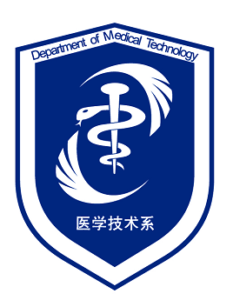
【医学技术系】
标识：标识以学校标识中的盾牌为依托，由“蛇杖”和“双手”构成。
1、“蛇杖”：是医卫行业的标识 ，寓意救死扶伤的职业使命；
2、“双手”：寓意要加强学生实践技能的培养；双手的造型又像飞翔的翅膀，象征学生要有远大的理想；
3、标识以深宝石蓝为主色调，代表务实、发展和充满希望。
理念：情境教学力在真 工学结合意在行
情境教学力在真，就是要在“情境”的设定和实施上，达到与临床实际工作环境和程序的一致，使学校教学游走于虚构之上，真实之中，达到全真模拟的效果。
工学结合意在行，就是利用模拟医院、社区中心和职教集团，开展“校院结合”、“校企合作”，实现学习和工作交替进行，达到水乳交融的目的。
情境教学和工学结合是职业教育的精髓，医学技术系将把握行业发展的脉搏，为基层培养高素质的技能性专门人才。
---------------------------------------------------------
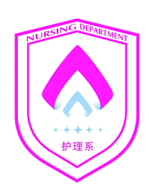
【护理系】
标识：标识以学校标识中的盾牌为依托，由上端的“两心”和下端的“五星”构成。
1、“心”：取自护士雁帽向上的部分。寓意从事护理行业要有仁爱之心，工作中能用爱心呵护他人；
2、“五星”：置于“心” 下，它是爱心的基础，代表“德、智、体、美、劳”五个方面；
3、标识颜色取自护士职业颜色白色和粉色，白色象征圣洁、高雅，粉色象征温馨、和谐。
理念：创天使家园 育淑女爱心
天使圣洁，情系人间。拥有天使美誉的护士，并不单指美丽，亦不惟寓神奇，更是责任之标识，希望之化身。一如南丁格尔所言：“听到了上帝的声音，去完成一项神圣的使命”。
淑女美德，爱泽八方。拥有淑女典范的护士，并不空谈优雅，亦不虚寄柔情，更是奉献之真性，博爱之襟怀。诚若冰心所释：“爱在左，同情在右，走在生命的两旁，随时播种，随时开花，将这一径长途点缀得香花弥漫”。
医专护理人以善良而神圣的“天使形象”诠释护理职业内涵，以贤良与博爱的“淑女品性”彰显护理人风采。薪传秉烛之志，营建天使家园；践行医道天德，培育至善情怀；播洒人间至爱，谱写生命之歌。
----------------------------------------------------
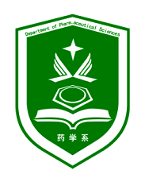
【药学系】
标识：本标识以学校标识中的盾牌为依托，由“书”、“苯环”、字母“X”和“星”构成。
1、“苯环”：是有机化学物质的基本组成，代表药学元素；
2、字母 “X”：其造型又包含“Y”的特征，即为“药学”的汉语拼音缩写“Y” 和“X”，抽象变形组合为一个飞翔的翅膀，预示药学事业的蓬勃发展；
3、“星”：冠于整个标识的顶部，寄托了老师们对学生成长的希望；
4、标识以墨绿色为主色调，寓意着生命和蓬勃向上。
理念：塑本草师魂 建示范专业
本草之魂，蕴涵药学真谛。先辈尝百草，济世救赎；后人塑师魂，孜孜以求。传承百草之精华，培育人才为己任，授业传道谓“师魂”。
严谨治学、育素质人才，注重实践、炼实用技能；专业建设、创省内示范；精品课程、塑国家品牌。专业引领强课程，教学改革展特色，示范专业砺精品，培育学子铸英才。
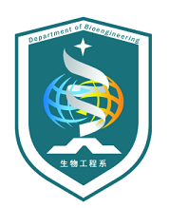
【生物工程系】
标识：标识以学校标识中的盾牌为依托，由底端的“倒置书”、中间的“地球”、 “DNA生物链”和顶部的“星”构成。
1、“倒置书、地球”：寓意生物工程将站在知识的书脊上，与世界同行；
2、“DNA生物链和螺旋状造型”：代表生物工程专业的特征；
3、“星”：冠于整个标识的顶部，寄托了老师们对学生成长的希望；
4、标识以宝石蓝色为主色调，寓意生命之珍贵。
理念：传生命道义 育工程人才
悟生命科学之道，练生物技术之能。寻DNA螺旋奥秘，探索生命价值。传承生命道义，培育生工志者，使命神圣。
忠诚教育，秉业精勤，育才育德，甘为人梯。奠工程基础，重岗位一线，创技术新高，拓应用平台。强化实践特色，培育工程人才。
-------------------------------------------------------
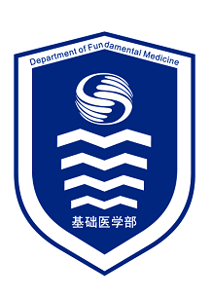
【基础医学部】
标识：标识以学校标识中的盾牌为依托，由顶部“变形的双手”和下端的“蛋白质”构成。
1、“变形的双手”：代表基础医学作为基石支撑各专业，与各专业融为一体。
2、“蛋白质”：是个M的形状，M是“Medical” (医学、医药)词头字母，以折叠的蛋白质为基底，象一本本书不断扩大，共同构成书的海洋。寓意知识的积累只有从最基础的部分开始，才能攀登到顶点。
3、标识以蓝、白色调为主，白色寓意纯洁；蓝色寓意朝气，代表蓬勃向上。
理念：让基础成为基石
基础是建筑物的底部，是整个建筑物的坚强支撑。基础医学承载着医学殿堂的全部重任。基石无语，自有其言；殿堂之雄伟，恰是基石之固的延伸与体现。
厚基础，强能力，基奠专业发展；创精品，促发展，强化课程建设；重内涵，博硕引领，深化教科研。基础医学部将开拓创新、和谐发展，支撑起医专发展的明天。
--------------------------------------------------
【外语培训中心】
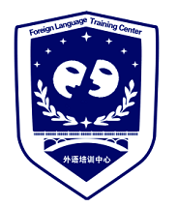
标识：标识以学校标识中的盾牌为依托，由“七星”、“橄榄枝”、“语言符号”、“桥梁”构成。
1、“七星”:代表七大洲，即面向世界；
2、“橄榄枝”：代表和平与友谊，是人类文明的标志；
3、“语言符号”：代表交流、沟通，上下错开，意在与世界对话过程中“求同存异”；
4、“桥梁”：为学校的“惠临桥”，旨在为学生搭建起走向世界的桥梁；
5、标识以蓝色为主色调，蓝色是博大的色彩，代表宽容、爱。
理念：与世界对话 与文明同行
“与世界对话”—阐释了外语培训工作的办学定位，即需要全体培训人员，深入理解外语教学的特点和规律，扎扎实实抓好学生的语言基本功，全面提升学生的语言素质，即听、说、读、写等综合应用能力。通过有效培训，使语言真实地变成学生自身完善和发展的有力工具，站在世界的舞台上自信地与外界“交流、沟通、对话”。
“与文明同行”—规范了外语培训中心的工作层次定位。外语培训工作时刻应做到与时俱进、拓宽视野，牢牢把握住时代发展的脉搏，熟知世界领域对专业人才的语言能力及综合素质需求。以开拓性的思维，紧随文明的步伐，广泛地吸纳和传承世界上一切先进的物质文化和精神文化财富，有效地融入到外语培训工作中。
----------------------------------------------------
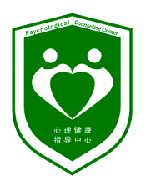
【心理健康指导中心】
标识：标识以学校标识中的盾牌为依托，中间部分由两个抽象的人组成心形图案。
1、两个抽象的人组成 “心”形图案，体现了人与人之间要用心交流的内涵；
2、两人手相连，体现了人与人之间的平等和互助；
3、标识以深绿色为主色调，代表健康、希望，给学生一片明净的天空。
理念：仁心映怀 育人不倦
仁心映怀：仁心指心地仁慈。仁心映怀意为心理健康教育要用心交流，用爱沟通，关注、关心、关爱学生内心世界，帮助学生宣泄情绪、矫正行为，遵助人自助之原则，解学生心理之困惑。
育人不倦 ：理解、体味学生感受，尊重、接纳学生言行，用热心接待，用耐心对待，用细心看待，用诚心相待。以善先人、甘于奉献，给予学生精神的支持和心灵的关怀。
心理健康教育应以宽仁之爱、勤倦之态，优化心理品质，成就健康人生。
---------------------------------------------------------------------------------
【模拟医院】
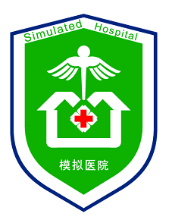
标识：标识以学校标识中的盾牌为依托，由两部分构成。
1.“社区卫生服务中心标识”：明确了模拟医院在教学中的定位；
2.“伞”：撑开的伞表示面对自然对生命的呵护；强化了模拟医院的服务意识；
3、“鹰”：展翅的鹰，寓示模拟医院在医学职业教育中的生机与活力；
4、标识以绿色为主色调，象征着生命、活力与健康。
理念：在仿真中求真 在理实中求技
在仿真中求真 在仿真的教学环境中，通过模拟的临床实践教学过程，逼真的实践教学方法，严谨的实践教学考核，使学生产生身临其境之感，达到真实的实践教学效果。
在理实中求技 在理论与实践的深度融合中，通过优化理论知识体系，规范实践教学方法，完善实践技能考核，强化实践技能训练，达到应用性人才的培养目标。
通过“仿真中求真，理实中求技”达到感受真实，提升真技，内化真知，升华真心。

